1. Contesta.
a. Que son os servizos?

E a terciarización?

b. En que se diferencian os servizos públicos dos privados? (quen os ofrece, cal é a súa finalidade, distribución). Pon un par de exemplos de cada tipo.

c. En que consiste a deslocalización dos servizos?

d. Indica as razóns polos que os servizos públicos son tan importantes.

Que é o Estado de benestar?

2. Interpreta o mapa.
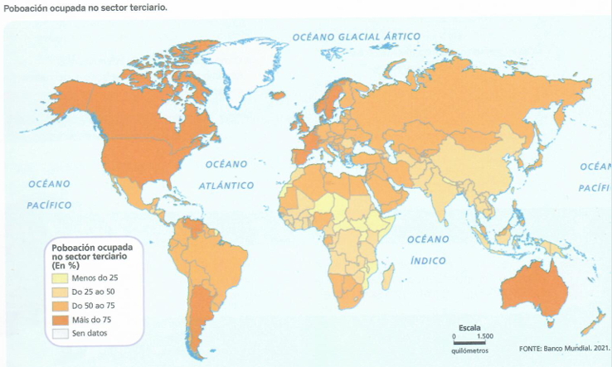
a. Cales son as dúas zonas cunn maior porcentaxe de poboación ocupada neste sector?
E as que menos?

b. Indica 5 países con máis do 75 % de poboación ocupada no sector servizos.

c. Indica outros 5 con menos do 25 % de poboación ocupada no sector servizos.

d. Existe unha relación entre o nivel de ingresos do país e ese porcentaxe? Explica.
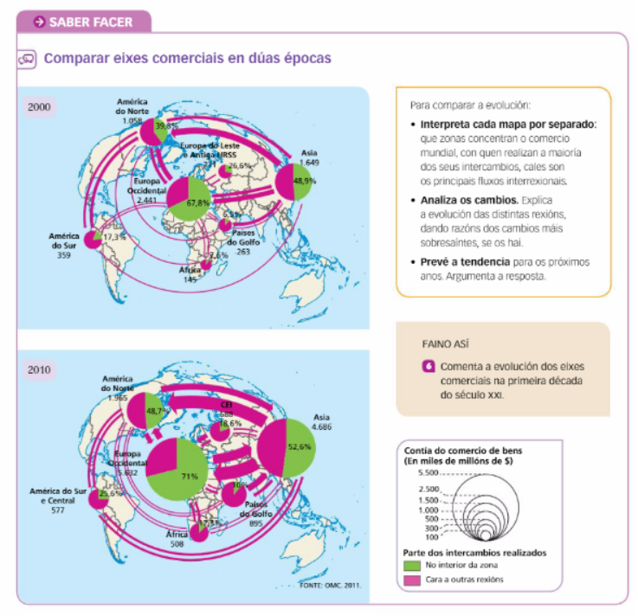
3. Compara.

4. Contesta.
a. Que é a OMC?
Cal é o seu obxectivo?

b. Indica a diferencia entre área de libre comercio e unión aduaneira e pon un exemplo de cada.

c. Cales son as tres grandes áreas comerciais tradicionais?

Que supuso a irrupción de China no comercio mundial?
5. Contesta e completa.
a. Que é o comercio?

b. Enumera os factores que influen na actividade comercial.

c. O ________________________comprende as actividades comerciais que se realizan dentro das fronteiras dun pais.
Normalmente, no circuíto comercial interveñen dous tipos de intermediarios comerciais:
Os comerciantes _______________________________________. Son comerciantes que venden directamente ao consumidor en cantidades pequenas.
Os ________________________________________. Son comerciantes ou empresas que compran grandes cantidades aos produtores para vendelas despois aos anteriores.

d. O ________________________comprende as actividades comerciais que se realizan entre países.
As compras de produtos estranxeiros chámanse ________________________ e os produtos que se venden a outros países son as _______________________.
A diferenza entre elas reflíctese na __________________________________.

6. Completa a taboa.
OS TRANSPORTES
 | Medios de transporte | Infra-estructuras | Tipos | Ventaxes | Problemas | Principais redes ou rutas
Transporte terrestre
(Estrada e ferrocarril)
Transporte naval
Transporte aéreo
7. Contesta.
a. Que é a rede de transportes?

Que forma esta rede?

b. Que características ten unha rede eficaz?

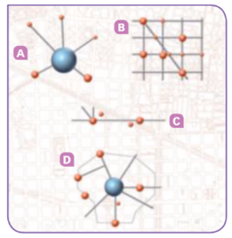

c. Explica que é unha infraestrutura internodal.

Que vantaxes aportan?

d. Indica o nome do tipo de rede de transporte

8. Observa os mapas.
Observa os mapas da densidade das diferentes redes de transporte: estradas e ferrocarriles, portos e aeroportos.
a. Cales son as tres zonas cunha maior densidade de medios de transporte?

b. Indica tres zonas cunha densidade baixa.

Terán algo que ver os factores físicos con esta baixa densidade? Explica.

c. Das tres zonas con alta densidade cal destaca en cada tipo de transporte? E cal ten unha densidade menor?
- Terrestre:

- Marítimos:

- Aéreos:

9. Contesta
a. Que é o turismo?

b. Indica un par de efectos positivos e outros dous negativos do turismo.

c. Que tres grandes tipos de turismo coñeces?
Indica e explica dous subtipos de cada un dos tipos.

d. Enumera as tres principais características dun turismo sostible.

e. Cales son as tres principais rexións turísticas do mundo?
Indica os principais destinos de cada unha desas tres rexións.

De onde proceden os turistas?

10. Fai un gráfico cos seguintes datos e resposta as preguntas.
DATOS DE EVOLUCIÓN DO TURISMO INTERNACIONAL
1995 | 1996 | 1997 | 1998 | 1999 | 2000 | 2001 | 2002 | 2003 | 2004 | 2005 | 2006 | 2007 | 2008 | 2009 | 2010 | 2011 | 2012
528 | 561 | 586 | 602 | 626 | 675 | 675 | 695 | 684 | 755 | 795 | 839 | 894 | 913 | 877 | 935 | 1000 | 1050

a. Cal foi a tendencia do turismo desde 1995?

b. Que aconteceu no ano 2009? A que crees que se debeu?

c. Como crees que sería a tendencia dende o 2012 ata a actualidade. Explica.

11. Contesta.
a. Que son os servizos financeiros?

Cal é a súa función principal?

Cales son as institucións financeiras?

b. Enumera e explica os dous tipos de medios de comunicación.

c. Que son as TIC?

Que cambios produciron?

12. Contesta.
a. Que tipos de servizos a empresas hai? Explica e pon exemplos.

b. Que son os servizos persoais?

Indica os principais e pon exemplos.

c. Que son os servizos sociais? De quen son responsabilidade?

A que persoas e colectivos se dirixe?

Cal é a súa finalidade?

Pon algúns exemplos de servizos sociais?

